**Obec Světí si vás dovoluje pozvat na již tradiční**

**rozsvěcení vánočního stromu**

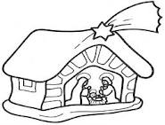**1.adventní neděli 1.prosince 2013**

**začátek v 17 hodin u místního obchodu**

**Můžete se těšit na:**

rozsvěcení vánočního stromu, lampionový průvod, pouštění balónků štěstí, vystoupení dětí, lití olova, živý betlém, domácí cukroví, svařené víno, čaj…

Vezměte s sebou své adventní věnce - v rámci akce proběhne jejich svěcení.

Informace u Žanety Ungerové, tel.: 725 528 322

**Vstupné dobrovolné!!!**